Juiz Federal José Helvesley Alves
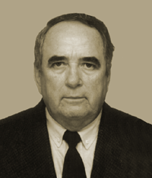
NATURALIDADE
Mauruti-CE
FORMAÇÃO ACADÊMICA

Bacharelado em Direito ??? (1971) - Faculdade de Direito - Universidade Federal do Ceará - UFC.

Especialização ??? - (1973) - Faculdades Metropolitanas Unidas - FMU, São Paulo.

* Já mandou e-mail. Aguarda resposta. (08/07/2019)

ATUAÇÃO PROFISSIONAL

Funcionário - Banco do Brasil (1972 a 1994) ???

Juiz de Direito - Tribunal de Justiça do Ceará - TJCE (1994 a 1999).
INGRESSO NA JUSTIÇA FEDERAL

III Concurso para Provimento do Cargo de Juiz Federal Substituto da 5ª Região
Posse: 26 de fevereiro de 1999 - Recife-PE.

Promovido a Juiz Federal
Posse: 06 de julho de 2004.

ATUAÇÃO NA JUSTIÇA FEDERAL (Vara / Período)

7ª Vara - Recife-PE
26/02/1999 a 10/06/1999.

Removido para Seção Judiciária Ceará: 11 de junho de 1999.
Fontes de Pesquisa:
Curriculum Vitae.
TRIBUNAL REGIONAL FEDERAL DA 5ª REGIÃO - Núcleo de Assuntos da Magistratura (NAMAG).

